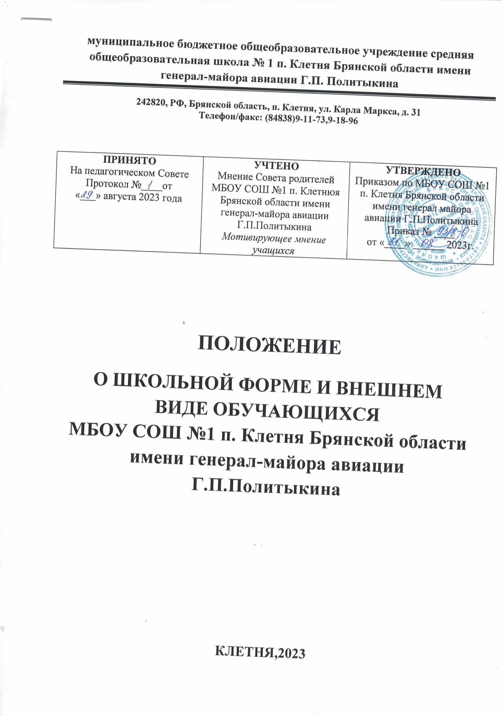

**муниципальное бюджетное общеобразовательное учреждение средняя общеобразовательная школа № 1 п. Клетня Брянской области имени генерал-майора авиации Г.П. Политыкина**

**242820, РФ, Брянской область, п. Клетня, ул. Карла Маркса, д. 31**

**Телефон/факс: (84838)9-11-73,9-18-96**

|  |  |  |
| --- | --- | --- |
| **ПРИНЯТО**  На педагогическом Совете  Протокол №____от  «___» августа 2023 года | **УЧТЕНО**  Мнение Совета родителей МБОУ СОШ №1 п. Клетнюя Брянской области имени генерал-майора авиации Г.П.Политыкина  *Мотивирующее мнение учащихся* | **УТВЕРЖДЕНО**  Приказом по МБОУ СОШ №1 п. Клетня Брянской области имени генерал майора авиации Г.П.Политыкина  Приказ № ____  от «____» ______ 2023г. |

# ПОЛОЖЕНИЕ

**О ШКОЛЬНОЙ ФОРМЕ И ВНЕШНЕМ**

**ВИДЕ ОБУЧАЮЩИХСЯ**

**МБОУ СОШ №1 п. Клетня Брянской области имени генерал-майора авиации Г.П.Политыкина**

**КЛЕТНЯ,2023**

# ПОЛОЖЕНИЕ

**О ШКОЛЬНОЙ ФОРМЕ И ВНЕШНЕМ**

**ВИДЕ ОБУЧАЮЩИХСЯ**

***МБОУ СОШ №1 п. Клетня Брянской области имени***

***генерал-майора авиации Г.П.Политыкина***

# Общие положения

* 1. Настоящим Положением устанавливаются единые требования к одежде и внешнему виду обучающихся МБОУ СОШ №1 п. Клетня Брянской области имени генерал-майора авиации Г.П.Политыкина
  2. Настоящее Положение разработано в соответствии с «Конвенцией о правах ребенка», Федеральным законом «Об образовании в Российской Федерации» от 29 декабря 2012 г. № 273-ФЗ, Постановлением главного государственного санитарного врача РФ от 29.02.2020 года №28 «Об утверждении санитарных правил СП 2.4.3648-20 «Санитарно- эпидемиологическими требованиями к организациям воспитания и обучения, отдыха и оздоровления детей и молодежи», письмом Министерства образования РФ от 28 марта 2013 г № ДЛ-65/08 «Об установлении требований к одежде обучающихся», а также Уставом общеобразовательной организации, другими нормативными правовыми актами РФ, регламентирующими деятельность организаций, осуществляющих образовательную деятельность
  3. Настоящие единые требования к одежде и внешнему виду обучающихся вводятся с целью:
     + обеспечения обучающихся удобной и эстетичной одеждой в повседневной школьной жизни;
     + создания условий для воспитания у обучающихся общей культуры и эстетики внешнего вида, для соблюдения обучающимися общепринятых норм делового стиля одежды;
     + устранения признаков социального, имущественного и религиозного различия между обучающимися;
     + предупреждения возникновения у обучающихся психологического дискомфорта перед сверстниками;
     + укрепления общего имиджа школы, формирования школьной идентичности.

- 1.4. Настоящее Положение является локальным актом школы и обязательно для выполнения сотрудниками, обучающимися и их родителями (лицами их заменяющими).

1.5. Настоящее Положение регламентирует требования к школьной одежде обучающихся (далее - школьная форма), а также к внешнему виду обучающихся .

1.6. Контроль за соблюдением учащимися формы одежды обязаны осуществлять все сотрудники школы, относящиеся к административному, педагогическому и учебно-вспомогательному персоналу.

1.7. Школьная форма приобретается родителями в магазинах, либо шьется в соответствии с предложенным описанием.

1.8.Обучающиеся, школьная форма и внешний вид которых не соответствуют требованиям настоящего Положения, на занятия не допускаются.

1. **Общие требования к одежде и обуви обучающихся.**

2.1. Одежда обучающихся должна соответствовать техническому регламенту Таможенного союза «О безопасности продукции, предназначенной для детей и подростков» (ТР ТС 007/2011) (Решение Комиссии Таможенного союза от 23.09.2011 №797).

* 1. Одежда обучающихся должна соответствовать общепринятым в обществе нормам делового стиля и носить светский характер.
  2. Одежда обучающихся должна соответствовать погоде и месту проведения учебных и внеурочных занятий, температурному режиму в помещении.
  3. Ученикам школы запрещено находиться в школе в

верхней одежде и головном уборе, за исключением случаев понижения температуры воздуха в помещении школы ниже 8 °С .

* 1. Обучающимся запрещается ношение в школе обуви и аксессуаров с травмирующей фурнитурой, символикой асоциальных неформальных молодежных объединений, а также пропагандирующих психоактивные вещества и противоправное поведение.
  2. Общими принципами создания внешнего вида обучающегося являются аккуратность, опрятность, сдержанность.

2.7. Не допускается использование в качестве повседневной школьной формы следующих вариантов одежды и обуви:

- одежда бельевого стиля;

- спортивная одежда (спортивный костюм или его детали);

- одежда для активного отдыха (шорты, толстовки, майки и футболки с символикой и т.п.);

- пляжная одежда;

- мини-юбки;

* + - слишком короткие блузы, открывающие часть живота или спины; - сильно облегающие (обтягивающие) фигуру брюки, юбки;
    - майки и блузки без рукавов;
    - декольтированные блузы (заметно нижнее белье);

- спортивная обувь;

* + - пляжная обувь (шлепанцы и тапочки);
    - массивная обувь на высокой платформе;
    - вечерние туфли (с бантами, перьями, крупными стразами, яркой вышивкой, из блестящих тканей и т.п.);
    - туфли на чрезмерно высоком каблуке (допустимая высота каблука для девочек не более 5 см).

2.8.Для всех обучающихся обязательна аккуратная деловая прическа. Запрещается окрашивание волос в яркие, неестественные оттенки, экстравагантные стрижки и прически.

У девочек и девушек длинные и средней длины волосы собраны в пучок или косу, прибраны заколками. У мальчиков и юношей классическая короткая стрижка (длинные волосы не допускаются).

2.9.Не разрешаются массивные украшения (массивные броши, кулоны, кольца, серьги). У девочек и девушек в ушах не более одной пары сережек. Мальчикам и юношам ношение сережек запрещается.

# Школьная форма обучающихся.

* 1. Форма обучающегося школы подразделяется на повседневную, парадную и спортивную.
  2. Повседневная школьная форма:
     + для мальчиков и юношей — брюки классического покроя (темно- синего, серого, черного цвета, в клеточку не допускаются сильно облегающие (обтягивающие) фигуру), жилет (синего, черного, серого цвета в серую клетку или трикотажный темно-синий, черный, клеточку), однотонная сорочка н е я р к о г о цвета; аксессуары (галстук, поясной ремень). Обувь: классические темные туфли, допускаются полуспортивные туфли.
     + для девочек и девушек — сарафан, юбка (темно-синего, черного, серого цвета, клеточка); классическая блузка пастельных цветов; колготы (однотонные, без рисунков и узоров). Обувь: туфли на устойчивом каблуке не выше 5 см.
  3. Одежда обучающихся может иметь отличительные знаки: эмблемы, нашивки, галстуки и т.д.

3.5. Обучающимся допускается ношение в холодное время года (девочкам под сарафан, мальчикам под пиджак) водолазок, свитеров и пуловеров неярких цветов без надписей и рисунков.

3.6. Парадная школьная форма.

Парадная школьная форма используется обучающимися в дни проведения праздников, торжественных линеек и мероприятий.

Для мальчиков и юношей парадная школьная одежда состоит из повседневной школьной одежды, дополненной белой сорочкой или праздничным аксессуаром.

Для девочек и девушек парадная школьная одежда состоит из повседневной школьной одежды, дополненной белой блузкой или праздничным аксессуаром.

3.7.Спортивная школьная форма.

Спортивная школьная форма предназначена только для уроков физической культуры и на время проведения спортивных праздников, соревнований. Спортивная форма включает футболку, спортивные шорты или спортивные брюки, или спортивный костюм.

Спортивная обувь: кроссовки или кеды. Форма должна соответствовать погоде и месту проведения физкультурных занятий. В теплое время года: белая футболка, черные (темно-синие) трикотажные шорты, брюки. В холодное время: белая футболка, черные (темно- синие) брюки или спортивный костюм.

Спортивная обувь: кроссовки или кеды. Форма должна соответствовать погоде и месту проведения физкультурных занятий. В теплое время года: белая футболка, черные (темно-синие) трикотажные шорты, брюки. В холодное время: белая футболка, черные (темно- синие) брюки или спортивный костюм.

# Права и обязанности обучающихся.

4.1.Обучающиеся обязаны носить повседневную школьную форму ежедневно. Спортивная форма в дни уроков физической культуры приносится с собой. В дни проведения торжественных линеек, праздничных мероприятий используется парадная форма.

4.2.Не разрешаются яркий макияж, маникюр, пирсинг. У девушек ногти средней длины, маникюр – бесцветный или с использованием лака светлых тонов без рисунков, наклеек и страз.

4.3. Обучающиеся обязаны содержать форму в чистоте, относится к ней бережно.

4.4. Обучающиеся обязаны выполнять все пункты данного Положения.

**5. Обязанности родителей (законных представителей).**

5.1. Родители (законные представители) обязаны обеспечить обучающихся школьной формой, согласно условиям данного Положения до начала учебного года, и делать это по мере необходимости, вплоть до окончания обучающимися образовательного учреждения.

5.2. Родители (законные представители) обязаны контролировать внешний вид своих детей перед выходом в школу в строгом соответствии с требованиями Положения.

5.3. Выполнять все пункты данного Положения.

**6. Меры административного воздействия.**

6.1. Настоящее Положение является локальным актом образовательного учреждения и обязательно для выполнения обучающимися 1-11 классов и их родителями (законными представителями).

6.2. В случае нарушения обучающимися данного Положения родители (законные представители) должны быть поставлены в известность классным руководителем незамедлительно.

6.3. За нарушение данного Положения к обучающимся могут применяться следующие виды дисциплинарной ответственности:

—вызов родителей (законных представителей) для беседы с классным руководителем, администрацией школы.

# Заключительные положения

* 1. Данное Положение доводится до сведения всех педагогических работников, родителей (законных представителей) и обучающихся в течение двух недель со дня вступления его в силу под подпись.
  2. Ответственность за доведение информации до обучающихся и их родителей (законных представителей) возлагается на классных руководителей.
  3. Классные руководители должны в течение учебного года проводить разъяснительную работу с обучающимися и родителями (законными представителями), нарушающими требования Положения.

7.4. Контроль за соблюдением обучающимися единых требований к школьной форме и внешнему виду осуществляют все сотрудники образовательного учреждения, относящиеся к административному, педагогическому и учебно-вспомогательному персоналу.